**Лабораторная работа №16**

**ПРОВЕРКА УРАВНЕНИЯ СОСТОЯНИЯ ГАЗА**

**Цель работы:** Экспериментально убедиться в том, что при изменении давления, объема и температуры одной и той же массы газа произведение давления на объем, деленное на абсолютную температуру, остается постоянным .

**Оборудование:** Стеклянные трубки-баллоны диаметром *40 мм*, длиной *60 см* —2 шт.; стеклянная трубка постоянного сечения диаметром *10 мм*, длиной *60 см*, закрытая с одного конца; термометр лабораторный от 0 до 100 оС; барометр-анероид; линейка измерительная; чайник с горячей водой; сосуд с холодной водой; штатив; пластилин.

**МЕТОД ВЫПОЛНЕНИЯ РАБОТЫ:**

Для выполнения работы следует воспользоваться узкой трубкой длиной около *60 см*, закрытой с одного конца, и двумя стеклянными цилиндрами такой же высоты с горячей и холодной водой (рис. 16.1). Воздух, заключенный в трубке, будет служить объектом исследования. Температуру воздуха можно изменять, погружая трубку сначала в горячую, а затем в холодную воду. При этом одновременно с температурой изменится объем воздуха в трубке и его давление.

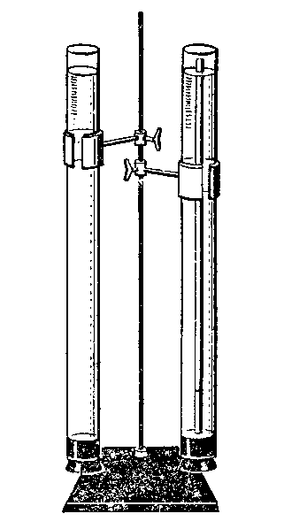

Рис. 16.1.

**ПОРЯДОК ВЫПОЛНЕНИЯ РАБОТЫ:**

1. Приготовьте таблицу 16.1 для записи результатов измерений и вычислений.

Таблица 16.1.

|  |  |  |  |  |  |  |  |
| --- | --- | --- | --- | --- | --- | --- | --- |
| Состояние  газа | ***р***,  *мм рт.ст.* | ***V,***  *усл.ед.* | ***T,***  К |  | ***Rcp.*** | ***ΔRcp.*** | ***εRcp.,%*** |
| I |  |  |  |  |  |  |  |
| II |  |  |  |  |  |  |  |

2. Измерьте длину узкой трубки и выразите объем воздуха в ней в условных единицах объема (пусть каждый миллиметр длины трубки соответствует единице объема). Давление воздуха в трубке равно атмосферному; определите его по барометру.

3. Погрузите трубку открытым концом вверх в сосуд с горячей водой. Через *1−2 мин* воздух в трубке прогреется до температуры воды. Измерьте эту температуру (воду в сосуде желательно перемешивать). Результаты измерений объема, давления и температуры запишите в таблицу 16.1.

4. Закройте пластилином отверстие трубки. Выньте ее из горячей воды, переверните и погрузите в сосуд с холодной водой отверстием вниз. В воде откройте отверстие, а трубку погружайте до тех пор, пока закрытый конец не окажется на уровне воды в сосуде. При погружении температура воздуха в трубке, ее объем и давление изменятся.

5. Спустя *1—2 мин* измерьте температуру и объем воздуха в трубке. Чтобы определить давление воздуха в этом состоянии, следует к атмосферному давлению прибавить давление столба воды, которое определяется его высотой ***h*** от поверхности воды до ее уровня в трубке. Давление следует выразить в миллиметрах ртутного столба. (Давление 1 мм рт. ст. равно давлению 13,6 мм водяного столба.)

Поэтому  ,

где ***h*** выражено в миллиметрах.

Результаты измерений запишите в таблицу 16.1.

6. Для каждого состояния вычислите произведение давления на объем, деленное на температуру.

7. Определите относительную и абсолютную погрешности.

**Контрольные вопросы:**

1. Величина, вычисленная в последней графе таблицы, оказалась неодинаковой. При каком условии это не противоречит утверждению о ее постоянстве?
2. Укажите обстоятельства, ухудшающие результат, но которые трудно учесть или устранить при выполнении работы.
3. Первое начало термодинамики.
4. Уравнение Майера.